EXMO. SR. PRESIDENTE DA CÂMARA MUNICIPAL DE SUMARÉ

Indico ao Exmo. Senhor Prefeito Municipal, junto ao departamento competente, no sentido de realizar a manutenção do bueiro na Rua Gervacina Alves Ferreira, próximo ao número 230, no Bairro Jardim Maria Antônia.

Justificativa: Tal solicitação se justifica na medida em que este vereador constatou in loco que o bueiro da galeria subterrânea de escoamento está obstruído, com água parada. Solicita-se que seja feita a manutenção por questões de conforto do moradores e da saúde pública.
Baseado no exposto, solicitamos providências por parte da secretaria responsável, de modo sanar o problema.

Sala de Sessões, 05 de outubro de 2026.

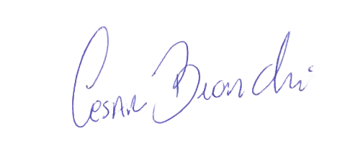
César Bianchi
Vereador
Partido Progressistas
